上海靖达国际商务会展旅行有限公司
会议活动服务需求汇总系统 MVP
量化测试方案
量化测试方案

资料编号 | f24015105-TST-2026-1106-01 | 版本 | v1.0
编制日期 | 2026-11-06 | 文档性质 | 合成演练资料
确认状态 | 待确认（开放口径未书面确认） | 适用范围 | 一期试点
本报告为合成训练资料，不代表真实授权、业务执行或客户验收。所有数字以客户书面确认为准。

文档控制
资料编号 | f24015105-TST-2026-1106-01
版本 | v1.0
编制日期 | 2026-11-06
测试对象 | 会议活动服务需求汇总系统 MVP（f24015105_meeting_server.py）
测试执行 | f24015105_meeting_tests.py（httpx ASGI 直测，等价绕过前端直调 API）

目 录
附 | 一、测试目标与量化总纲
附 | 二、场景设计与量化方法
附 | 三、测试环境与数据
附 | 四、通过标准（Gate）
附 | 五、缺陷记录（测试过程真实产出）

一、测试目标与量化总纲
本方案按正常、边界、对抗、权限、故障五类场景对 MVP 做量化验证。每一类场景由可自动执行的断言（assert）构成，全部断言都有明确的期望值与失败信息，杜绝"跑通了但不知道验了什么"。
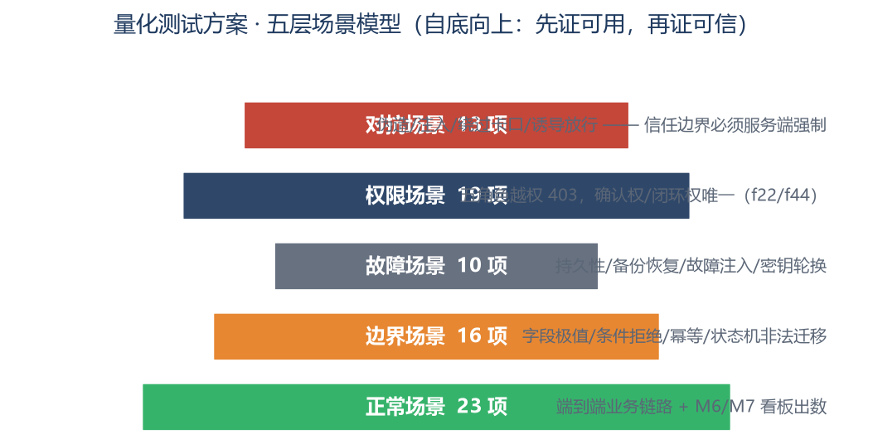
五层场景模型
量化总指标（本次执行实测）：
指标 | 目标 | 实测
断言总数 | ≥75 | 81
通过率 | 100% | 100%（81/81）
五类场景覆盖 | 5/5 | 5/5
卡口拦截率（对抗+边界拒绝类） | 100% | 100%（含绕过前端直调 API 用例）
未处理异常（HTTP 500） | 0 | 0（3 处缺陷测试中发现并修复）
缺陷发现与回归 | — | 3 项缺陷（RLock 死锁、非法字段 500、非法版本标识 500）修复后全绿

二、场景设计与量化方法
场景 | 用例设计方法 | 量化口径 | 断言数
正常场景 | 端到端业务链路走查（ Walking Skeleton D1–D5） | 链路 8 步全通 + 双时间戳可区分 + M6/M7 出数正确 | 23
边界场景 | 等价类划分 + 边界值分析（0/1/上限/越界/空） | 全部边界输入得到显式错误码（400/422），无静默吞错 | 16
对抗场景 | 渗透式测试（STRIIDE 信任边界）：伪造/篡改/注入/绕过 | 攻击路径 8 条全部被服务端防御；队列状态集不含"自动通过" | 13
权限场景 | 权限矩阵全组合覆盖（9 操作 × 5 角色 = 45 组合中取 19 组关键断言） | 越权全部 403；确认权/闭环权各有唯一角色（f22/f44） | 19
故障场景 | 故障注入 + 恢复演练（重启/备份/密钥轮换/非法载荷） | 持久性、恢复一致性、故障输入显式拒绝、旧凭证全失效 | 10

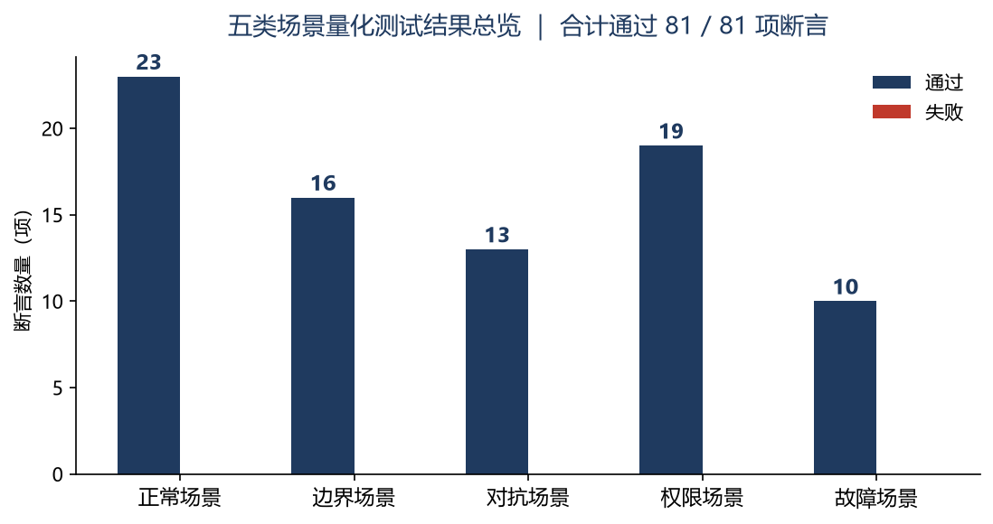
测试结果总览

三、测试环境与数据
· 数据：50 项虚构演练样本（f12 口径：35 未确认 / 10 已确认 / 5 脏数据缺失），五角色账号（lin/tang/guml/fujing/qinrui，密码 123456 演示用）；
· 方式：httpx ASGITransport 直测 FastAPI 应用——不经过前端，天然覆盖"绕过前端直调 API"这一对抗面；
· 隔离：每次执行重建 test_mvp.db，与真实数据物理隔离；测试含备份恢复演练用独立文件。

四、通过标准（Gate）
1. 五类场景断言 100% 通过（本次 81/81）；
2. 交接三要素卡口、f24 定版双条件、异常队列"无自动通过路径"三条硬规则在对抗场景下拦截率 100%；
3. 权限矩阵中"确认签字=业务负责人唯一""异常闭环=质量验收唯一"不得有第二角色可写；
4. 恢复演练（备份→恢复）数据行数一致；
5. 任何场景不得出现未处理 500；发现即记缺陷，修复后回归。

五、缺陷记录（测试过程真实产出）
# | 缺陷 | 场景 | 修复
D1 | 定版/交接/导入持锁期间调用变更写入，threading.Lock 不可重入导致请求死锁挂起 | 正常（定版步骤） | 锁改为 RLock
D2 | 故障注入非法 owner_id 触发未处理 ValueError → 500 | 故障 | 显式 400 + 中文错误码 E_OWNER
D3 | 非法 version_id（'abc'）同样 500 | 故障 | 显式 400 + E_VERSION

结论：五份配套的《场景测试过程文档》（正常/边界/对抗/权限/故障）记录每一步的执行过程与真实日志摘录，与本方案配套交付。

